2024年（令和6年）6月号

11200日



ハラスメント・メンタルヘルスの情報発信

いきいき職場通信

発行：フローリッシュ社労士事務所

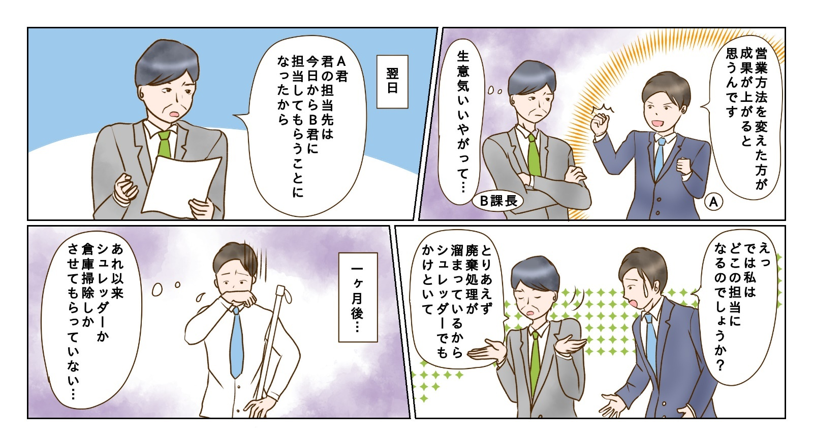

ハラスメント

次のマンガを読んで、問題について考えましょう

**＜これってパワハラ？＞**

パワハラの3つの要件に当てはまるか考えてみましょう。

①「優越的な関係を背景とした言動」に　当てはまる・当てはまらない・微妙

　理由：

②「業務上必要かつ相当な範囲を超えた」に　当てはまる・当てはまらない・微妙

　理由：

③「労働者の就業環境が害される」に　当てはまる・当てはまらない・微妙

※あなたがAだったら、就業上、見過ごせない程度の苦痛を感じるかどうかで考えて下さい

**＜背景＞**

Aは、能力が高く努力を惜しまない性格であり、営業部の中でも優秀な成績をあげていた。向上心のあるAは他社の営業ノウハウを勉強して、B課長に「今の営業方法を変えた方がいい」と意見をした。すると翌日には担当顧客を外され、毎日シュレッダーや掃除などの雑用を命じられるようになった。

裏面に答えがあります。

**＜コメント＞**

３つの要件との関係は下記の通りです。

①「優越的な関係を背景とした言動」に当てはまる：上司、部下の関係です。

②「業務上必要かつ相当な範囲を超えた」に当てはまる：合理的な理由もなく能力や経験とかけ離れた程度の低い仕事を命じることは「過少な要求」に該当し、業務上必要な範囲を超えています。

③「労働者の就業環境が害される」に当てはまる：能力があるのにシュレッダーや倉庫掃除しかさせても  
らえないことは、平均的な労働者であれば苦痛を感じることです。

3つの要件を全て満たしているので、パワハラに該当します。これはボス型マネジメントを行う人が起こしやすいパワハラです。一昔前であれば、強いリーダーシップを発揮することが指導上、効果的だったかもしれません。しかし、変化の激しい時代になり、様々な価値観を受け入れて、変化できる組織でなければ、生き残ることは難しくなっています。そのため、自分の方針に意見するからといって感情的な処遇を行うのではなく、まずは話を聴き、柔軟に意見を取り入れたり、話し合いをしたりすることが大切です。

パワハラに該当する

メンタルヘルス

心の元気メーター



心の健康を保つためには疲れに気づくことが大切です。しかし、以外と疲労に気づけ

ない人が多く、無理をしてメンタル不調になってしまうケースもあります。

そこでお勧めなのは自分なりの心の元気メーターをつくることです。これは、0％から100%のうち、元気度0％（疲労が最大）であれば「布団から起き上がれない」、元気度100％（疲労が最少）であれば「山登りが出来る」などのように、10％刻み位で自分に当てはまる状態を書き出したリストをつくるという方法です。そして毎日、そのリストを基準に「今日の自分は何%かな」と考え、数値を手帳等に記録します。自分の心と向き合う習慣をつけるだけでも「疲れているみたいから休んだ方がいいな」などの気づきにつながり、セルフケアになります。

レジリエンス

すべき思考

今回ご紹介する、とらえ方のくせは「すべき思考」です。これは「～すべき」という自分の中のルールに自分や他人を当てはめて判断することです。以下にいくつかの例を挙げてみましょう。

　・年下であれば年上に敬語を使うべきなのに、タメ口を使われて許せない。

　・女性であれば愛想よくするべきだ。

・友人にメッセージを送ったら既読がついて3時間経つのに返信がない。すぐに返信すべきなのに！

このような思考になっていることに気づいたときは、～すべき！と思っていることは絶対なのか？と考えてみます。少しくらい例外があってもいいかと柔軟に考えることができれば、心が軽くなるでしょう。

次回は「レッテル貼り」についてご紹介します。

ハラスメントに関する相談は下記窓口にご連絡ください。秘密は厳守します。

**E–mail　：○○○○○○**

**内線番号：○○○、○○○**

**担 当 者：○○○、○○○**